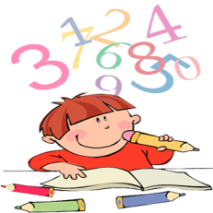

Nom: ______________________ Data: ______________

Activitat 1

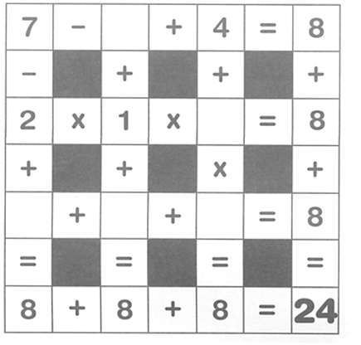
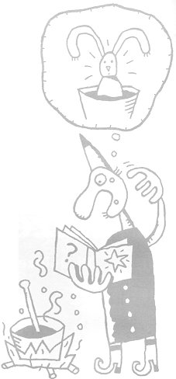

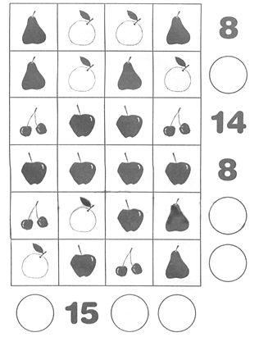

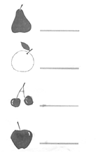

- Repassa totes les estratègies de 3r i, sense mirar-les, contesta:

5 + 5 = __ 8 + 8 = __ 9 + 9 = __

__+ 7 = 15 6 + __ = 13 8 + __ = 17

6 + 7 = __ 2 + __ = 10 3 + __ = 10

50 + 6 = __ 70 + 3 = __ __ + 7 = 37

de 4 a 10 =__ de 2 a 10 = __ de 7 a 10 = __


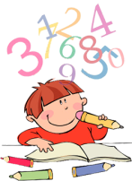
Nom: ______________________ Data: ______________

Activitat 2

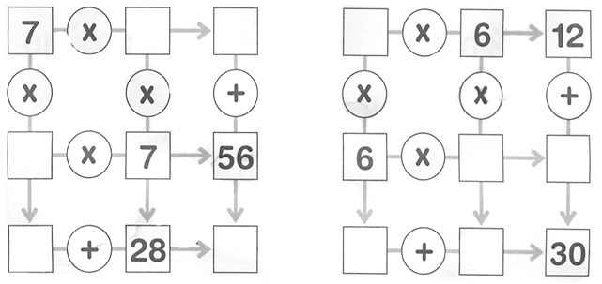

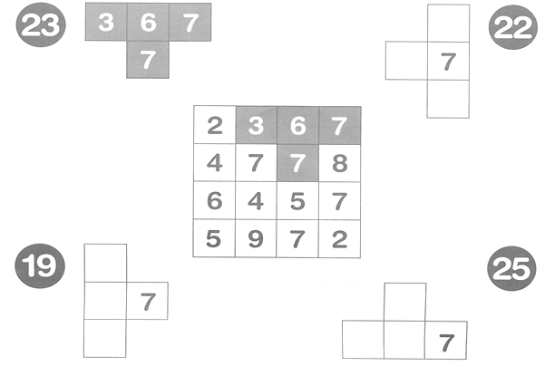

- Repassa totes les estratègies de 3r i, sense mirar-les, contesta:

4 + 4 = __ 6 + 6 = __ 9 + 8 = __

__+ 4 = 9 5 + __ = 10 9 + __ = 17

3 + 3 = __ 1 + __ = 10 6 + __ = 10

80 + 2 = __ 40 + 7 = __ __ + 7 = 67

de 10 a 14 =__ de 4 a 10 = __ de 2 a 10 = __

50 + 10 = __ 30 + 70 = __ 80 + 50 = ___

Nom: ______________________ Data: ______________

Activitat 3

1.- Pinta de color groc l'estratègia de càlcul núm.1. Repassa totes les estratègies de 3r i, sense mirar-les, contesta:

__ + 7 = 13 __ + 8 = 68 30 + __= 37

70 + 40 = __ 9 + __ = 17 10 + 90 = __

30 + 3 = __ 40 + 5 = __ __ + 7 = 77

de 10 a 19 =__ de 8 a 10 = __ de 7 a 10 = __

40 + 70 = __ 60 + 50 = __ 70 + 70 = ___

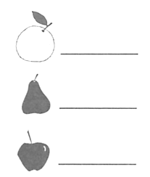
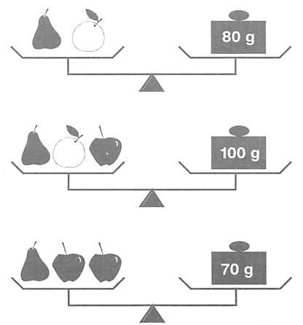



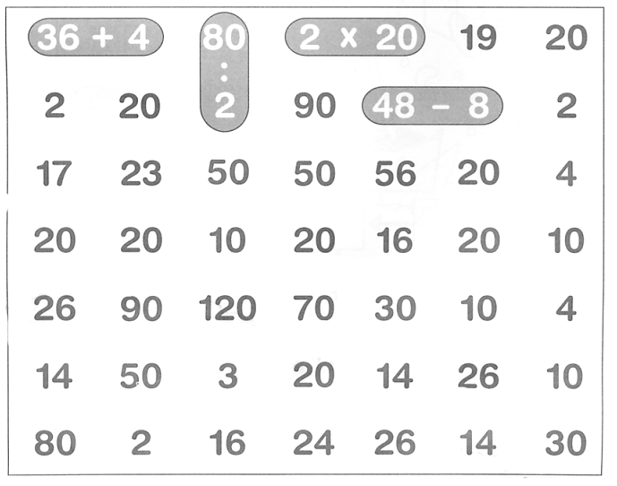

Nom: ______________________ Data: ______________

Activitat 4

1.- Repassa l'estratègia de càlcul núm.1 i, sense mirar-la, contesta:

40 + 40 = __ 20 + 20 = __ 10 + 60 = __

30 + 80 = __ 70 + 50 = __ 40 + 80 = __

20 + 90 = __ 40 + 90 = __ 50 + 60 = __

80 + 80 = __ 50 + 80 = __ 50 + 20 = __

70 + 70 = __ 90 + 50 = __ 20 + 60 = __

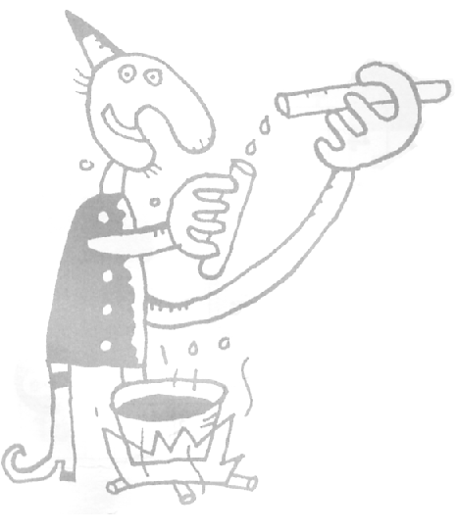
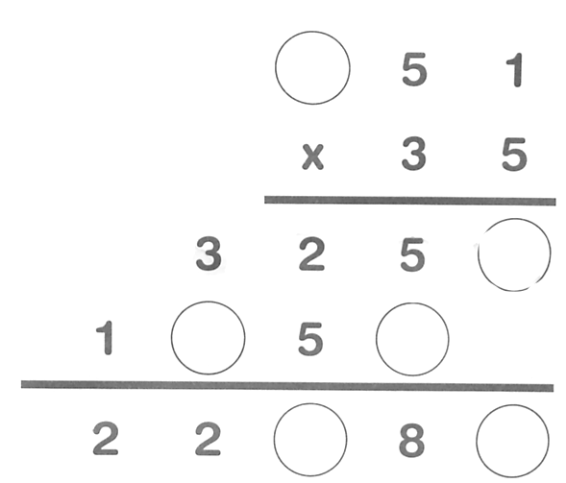




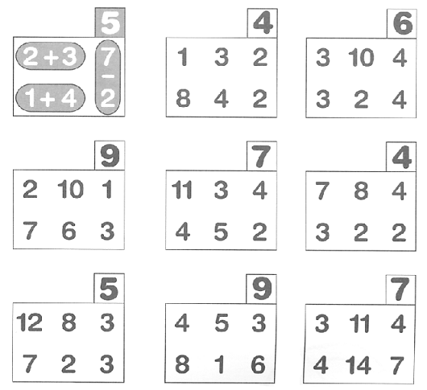

Nom: ______________________ Data: ______________

Activitat 5

1.- Repassa l'estratègia de càlcul núm.1 i sense mirar-la, contesta:

50 + 50 + 7 = ___ 30 + 5 + 30 = ___
20 + 60 + 9 = ___ 10 + 70 + 3 = ___
40 + 60 + 9 = ___ 30 + 3 + 80 = ___
70 + 70 + 3 = ___ 60 + 20 + 8 = ___
50 + 30 + 5 = ___ 80 + 4 + 80 = ___
30 + 40 + 6 = ___ 90 + 10 + 8 = ___

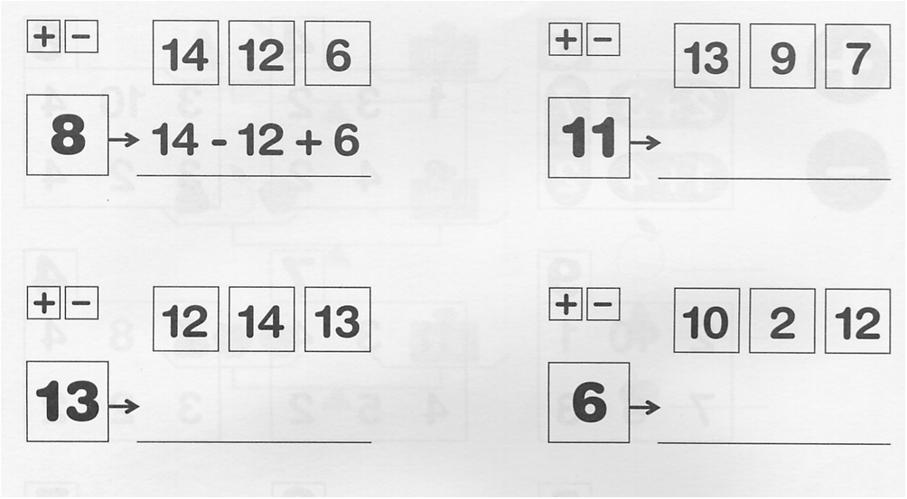

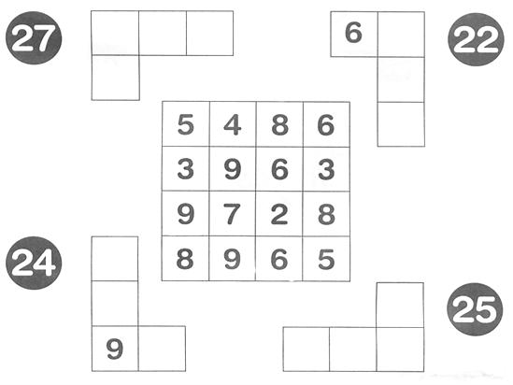

Nom: ______________________ Data: ______________

Activitat 6

1.- Repassa l'estratègia de càlcul núm.1 i sense mirar-la, contesta:

80 + 20 70 + 30 40 + 30 30 + 30

60 + 50 70 + 70 60 + 40 20 + 70

60 + 60 50 + 40 40 + 30 20 + 60

10 + 90 60 + 30 20 + 50 10 + 80

70 + 30 60 + 30 40 + 80 50 + 90

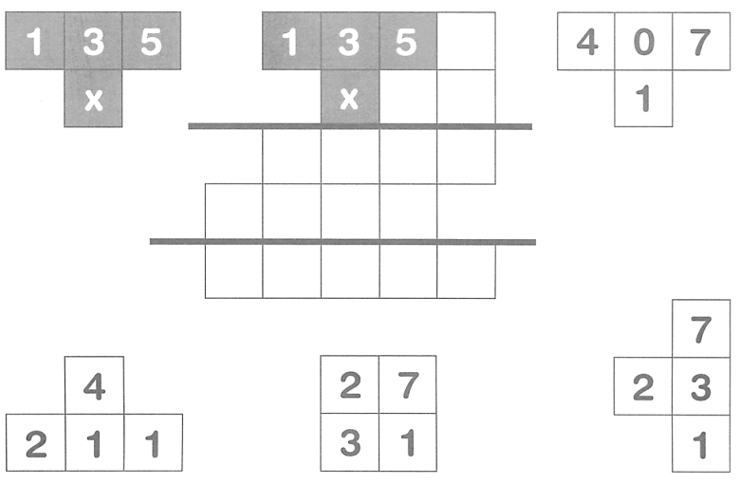
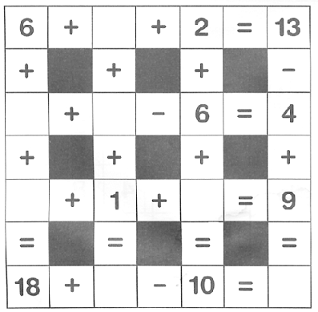

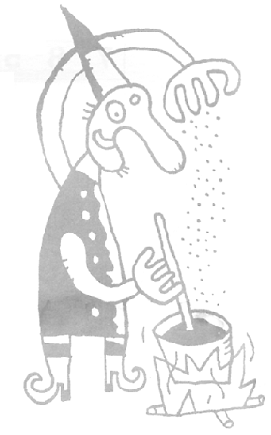

Nom: ______________________ Data: ______________

Activitat 7

1.- Pinta de color groc l'estratègia de càlcul núm.2. Llegeix-te-la unes
quantes vegades i, sense mirar-la, contesta:

200 + 400 = _____ 300 + 200 = _____

400 + 100 = _____ 600 + 100 = _____

700 + 200 = _____ 300 + 300 = _____

500 + 100 = _____ 100 + 300 = _____

300 + 400 = _____ 900 + 100 = _____

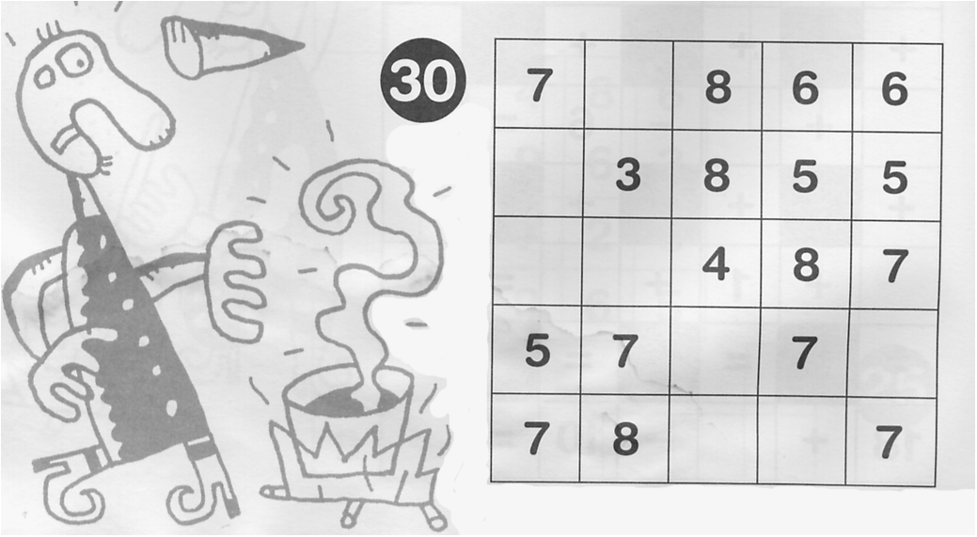




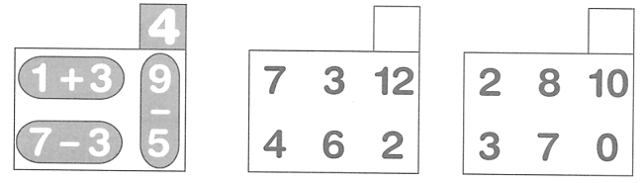

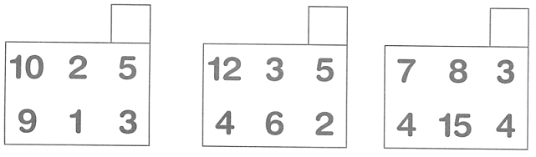

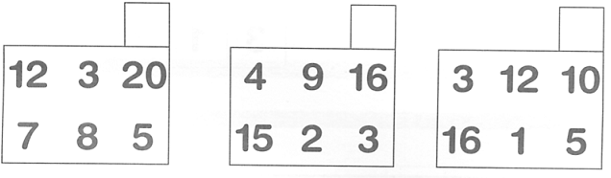
Nom: ______________________ Data: ______________

Activitat 8

1.- Repassa les estratègies de càlcul núm.1 i núm.2 i, sense mirar-les, contesta:

600 + 400 = _____ 400 + 300 = _____
200 + 800 = _____ 100 + 800 = _____
200 + 800 = _____ 200 + 600 = _____
500 + 300 = _____ 200 + 200 = _____
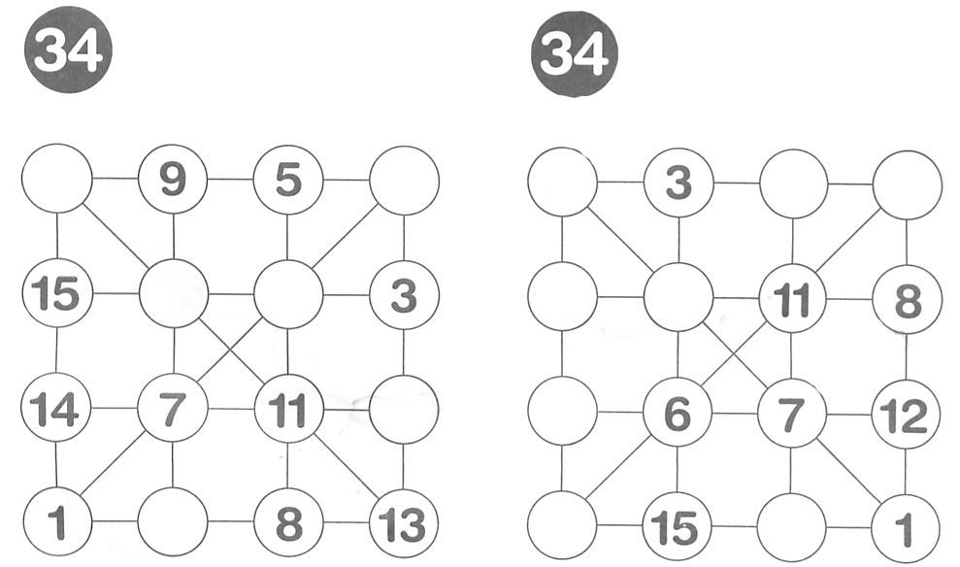

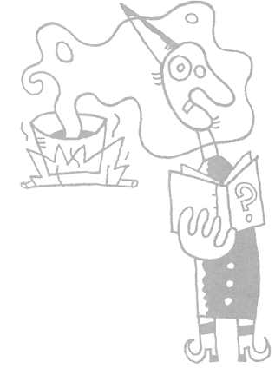
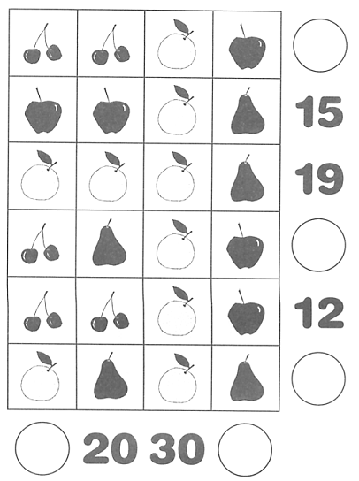


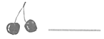
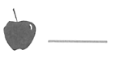
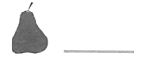

Nom: ______________________ Data: ______________

Activitat 9

1.- Repassa les estratègies de càlcul núm.1 i núm.2 i, sense mirar-les, contesta:

80 + 50 = __ 10 + 60 = __ 50 + 60 = __
30 + 30 = __ 50 + 50 = __ 10 + 10 = __
400 + 600 = _____ 300 + 800 = _____
700 + 500 = _____ 400 + 800 = _____
300 + 100 = _____ 200 + 900 = _____

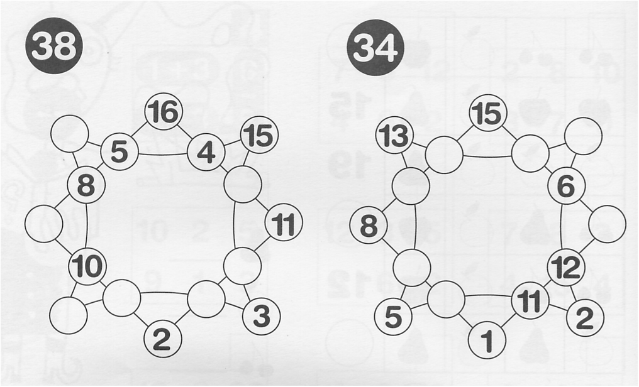



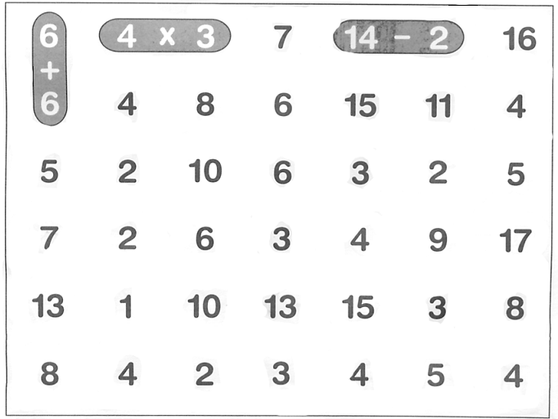

Nom: ______________________ Data: ______________

Activitat 10

1.- Pinta de color groc l'estratègia de càlcul núm.3. Llegeix-te-la unes quantes vegades, repassa les anteriors i, sense mirar-les, contesta:

100 + 40 = _____ 100 + 60 = _____
200 + 80 = _____ 300 + 30 = _____
200 + 50 = _____ 200 + 90 = _____
500 + 70 = _____ 200 + 20 = _____
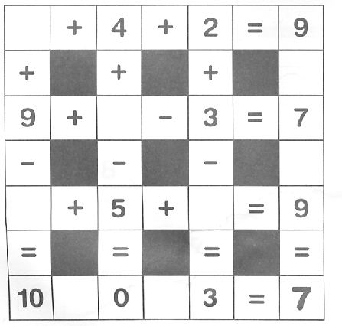

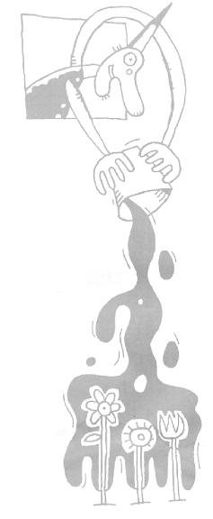
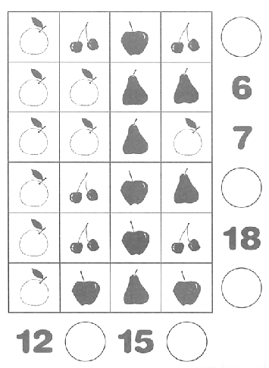

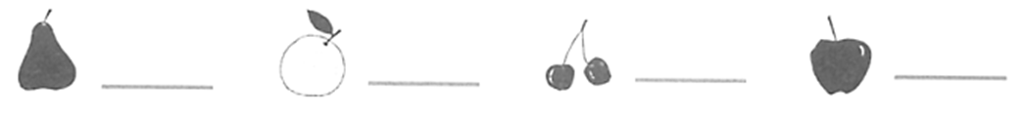

Nom: ______________________ Data: ______________

Activitat 11

1.- Repassa totes les estratègies pintades i, sense mirar-les, contesta:

100 + 70 = _____ 100 + 30 = _____
200 + 60 = _____ 300 + 90 = _____
120 + 20 = _____ 230 + 30 = _____
510 + 20 = _____ 250 + 30 = _____
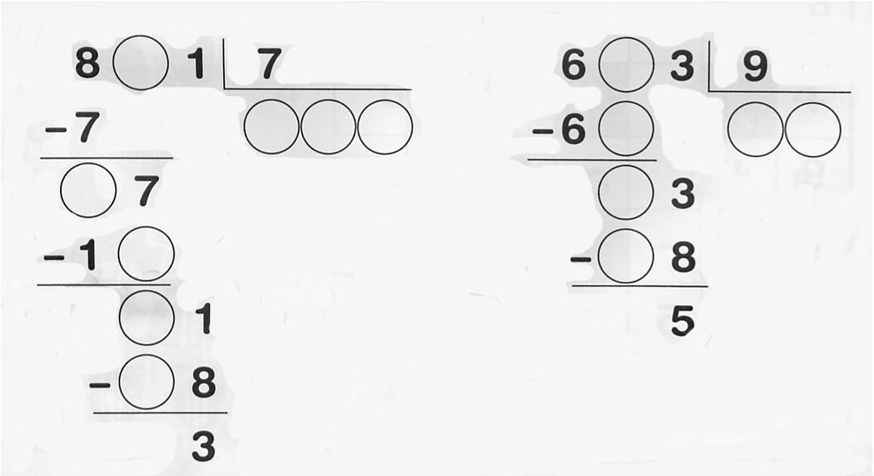
630 + 10 = _____ 140 + 40 = _____

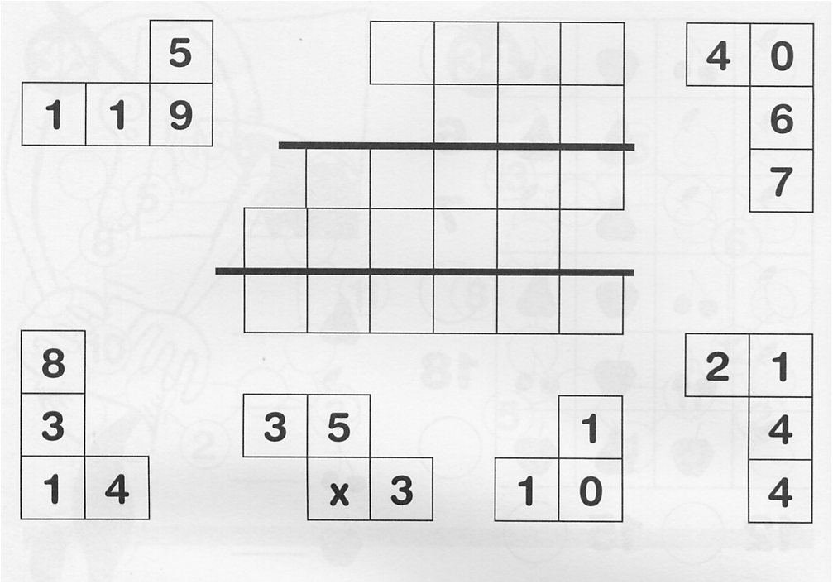

Nom: ______________________ Data: ______________

Activitat 12

1.- Repassa totes les estratègies pintades i, sense mirar-les, contesta:

420 + 10 = _____ 730 + 20 = _____
320 + 30 = _____ 530 + 30 = _____
750 + 10 = _____ 150 + 40 = _____
510 + 20 = _____ 250 + 30 = _____
220 + 50 = _____ 910 + 60 = _____

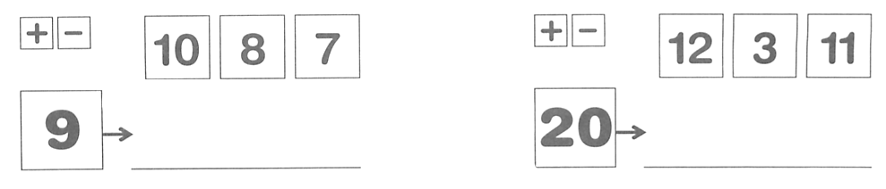

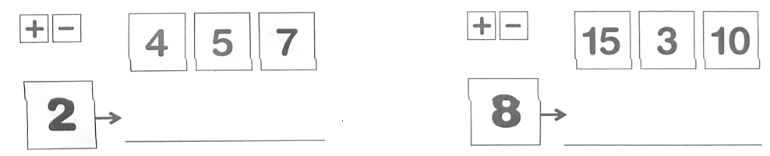




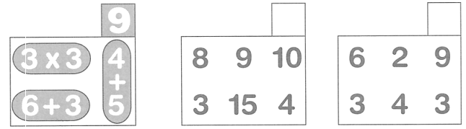

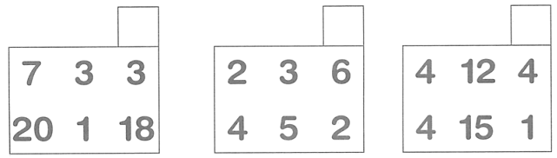

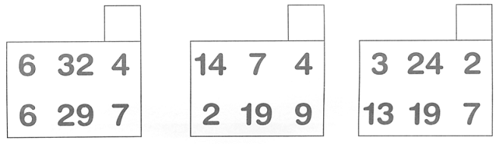

Nom: ______________________ Data: ______________

Activitat 13

1.- Repassa totes les estratègies pintades i, sense mirar-les, contesta:

20 + 90 + 4 = ____ 130 + 70 + 3 = ____
220 + 80 + 3 = ____ 130 + 90 + 6 = ____
50 + 60 + 5 = ____ 370 + 40 + 9 = ____
540 + 80 + 2 = ____ 190 + 30 + 8 = ____
230 + 50 + 6 = ____ 480 + 40 + 3 = ____
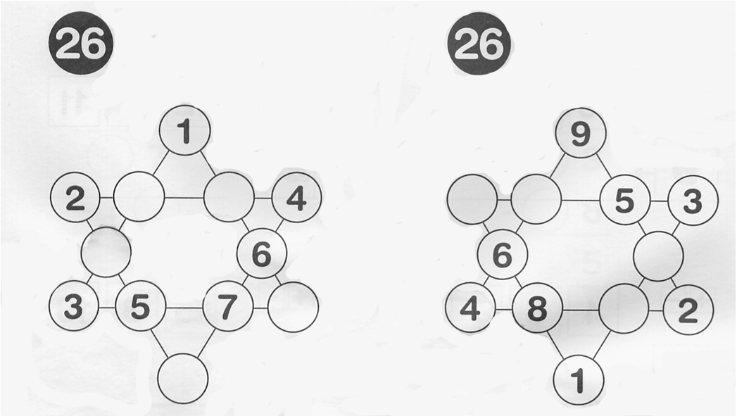

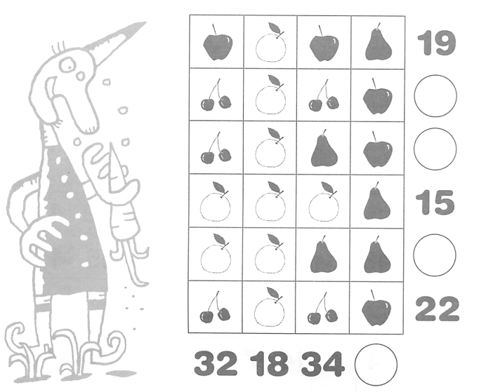

Nom: ______________________ Data: ______________

Activitat 14

1.- Repassa les estratègies pintades i fes un cercle de color verd a les
sumes que donin 170 o més.
70 + 90 130 + 80 150 + 70
180 + 20 70 + 60 70 + 70
140 + 40 190 + 10 90 + 90
160 + 60 80 + 30 110 + 60
40 + 120 90 + 80 120 + 50

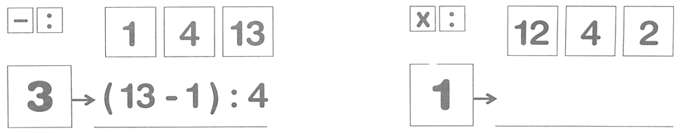

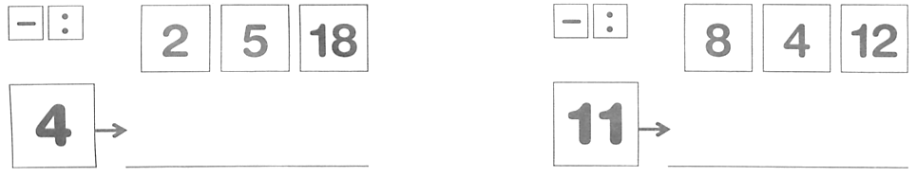

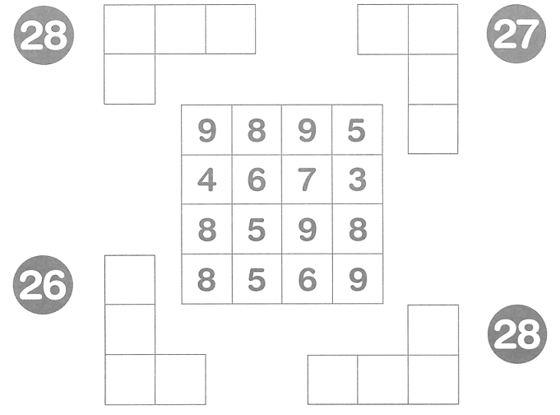

Nom: ______________________ Data: ______________

Activitat 15

1.- Pinta de color groc l'estratègia de càlcul núm.4. Llegeix-te-la unes
quantes vegades, repassa les anteriors i, sense mirar-les, contesta:
2 x 10 = ___ 3 x 10 = ___ 5 x 10 =__
6 x 10 = ___ 9 x 10 = ___ 12 x 10 =___
15 x 10 = ___ 13 x 10 = ___ 22 x 10 =___
19 x 10 = ___ 25 x 10 = ___ 28 x 10 =___
35 x 10 = ___ 44 x 10 = ___ 52 x 10 =___

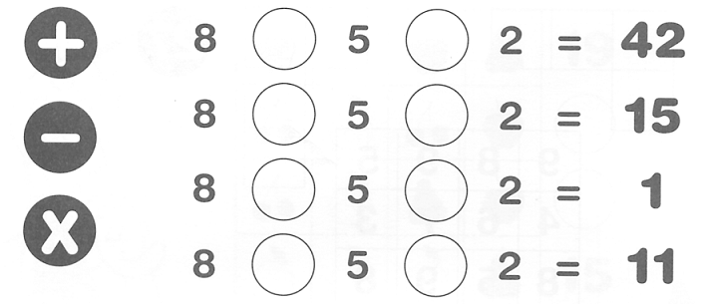

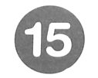

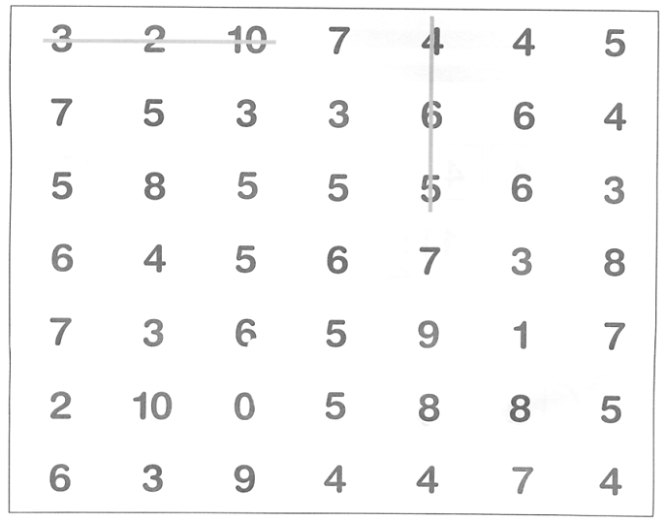

Nom: ______________________ Data: ______________

Activitat 16

1.- Fes un cercle de color roig al número que s'apropi més al resultat de l'operació:
562 319
540 + 40 = 578 290 + 30 = 328
590 340

255 215
230 + 30 = 261 180 + 40 = 230
265 232

400 190
360 + 50 = 404 150 + 50 = 203
420 210

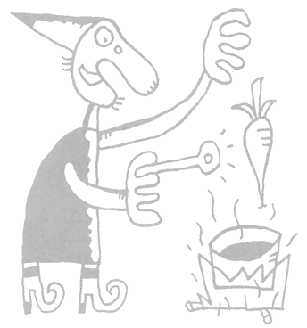
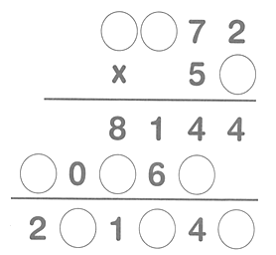




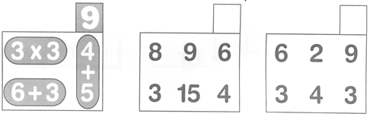

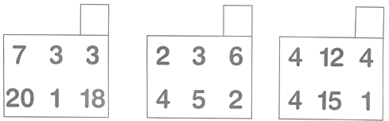

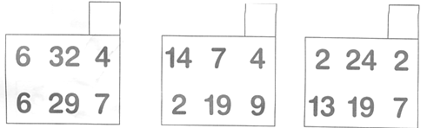

Nom: ______________________ Data: ______________

Activitat 17

1.- Pinta de color groc l'estratègia de càlcul núm.5. Llegeix-te-la unes
quantes vegades, repassa les anteriors i, sense mirar-les, contesta:
2 x 10 = ___ 3 x 10 = ___ 5 x 10 =__
6 x 10 = ___ 9 x 10 = ___ 12 x 10 =___
15 x 10 = ___ 13 x 10 = ___ 22 x 10 =___
19 x 10 = ___ 25 x 10 = ___ 28 x 10 =___
35 x 10 = ___ 44 x 10 = ___ 52 x 10 =___

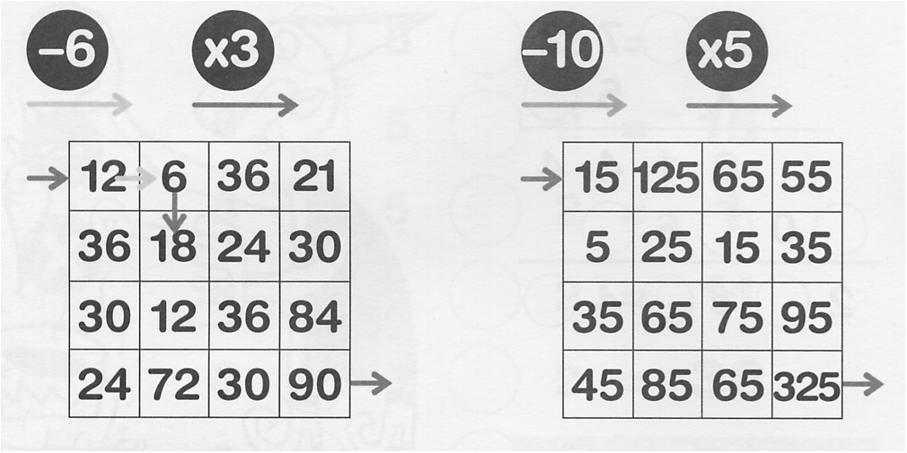

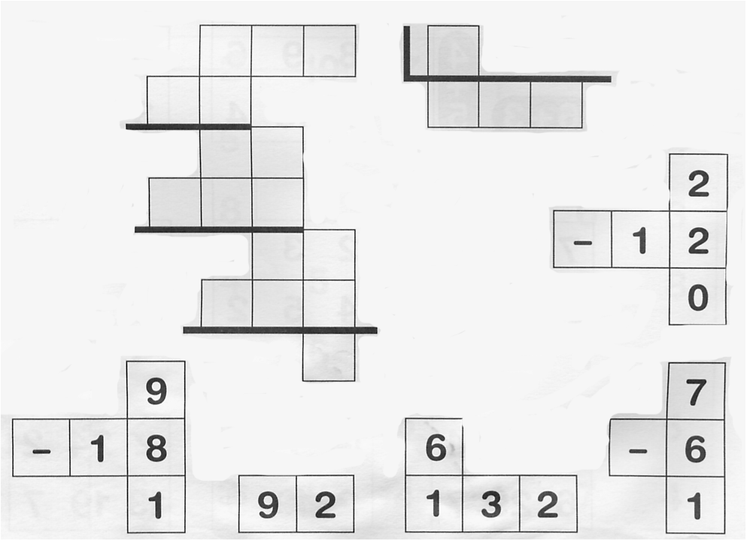

Nom: ______________________ Data: ______________

Activitat 18

1.- Repassa l'estratègia núm.5 i, sense mirar-la, contesta:
15 x 100 = ______ 24 x 100 = ______
12 x 1000 = ______ 23 x 100 = _____
63 x 1000 = ______ 49 x 100 = ______
27 x 1000 = ______ 83 x 100 = ______
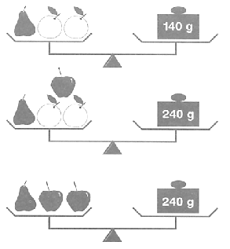
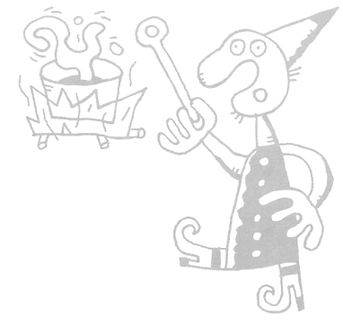

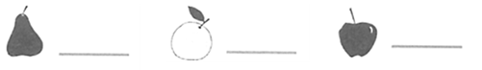
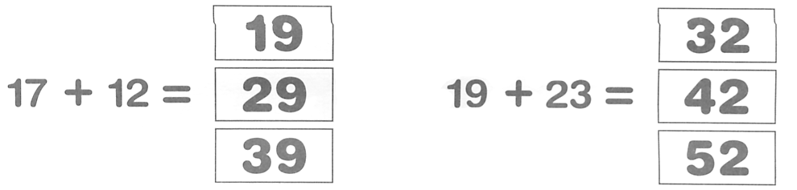

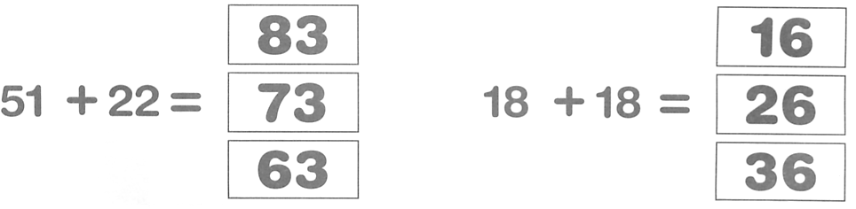

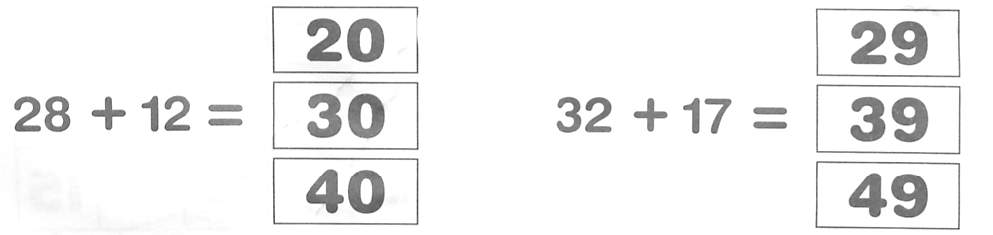

Nom: ______________________ Data: ______________

Activitat 19

1.- Pinta de color groc l'estratègia de càlcul núm.6. Llegeix-te-la unes
quantes vegades, repassa les anteriors i, sense mirar-les, contesta:
2 x 20 = ______ 3 x 20 = ______
5 x 30 = ______ 9 x 40 = ______
20 x 40 = ______ 60 x 20 = ______
50 x 30 = ______ 40 x 30 = ______
90 x 20 = ______ 40 x 50 = ______
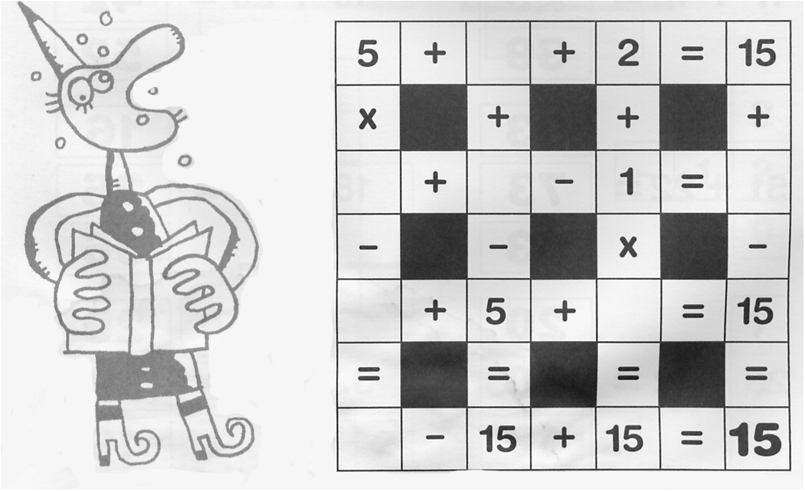

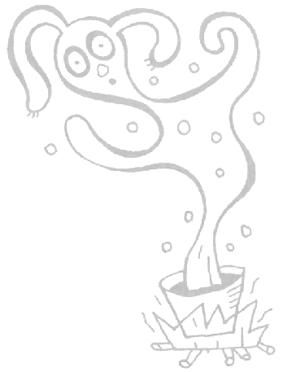
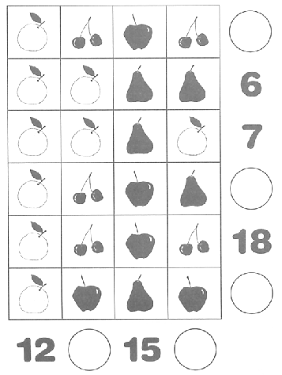

Nom: ______________________ Data: ______________

Activitat 20

1.- Repassa l'estratègia núm.6 i, sense mirar-la, contesta:
50 x 20 = ______ 40 x 70 = ______
30 x 80 = ______ 40 x 90 = ______
60 x 80 = ______ 20 x 40 = ______
30 x 70 = ______ 70 x 40 = ______
20 x 60 = ______ 50 x 10 = ______
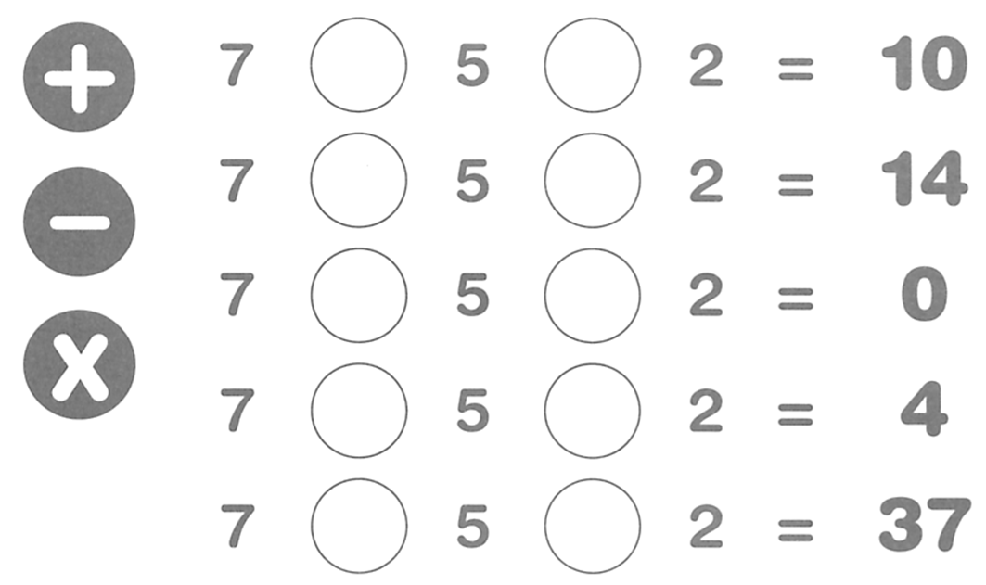

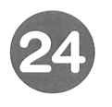

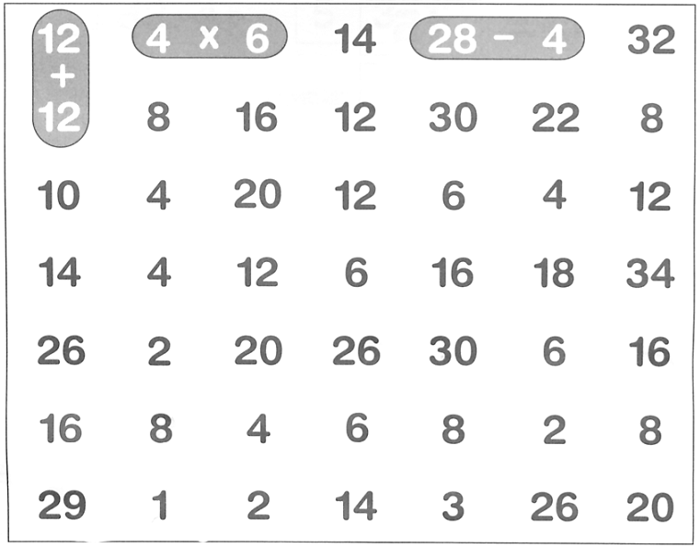

Nom: ______________________ Data: ______________

Activitat 21

1.- Repassa les estratègies pintades i fes un cercle de color verd a les
operacions que donin 2000 o més.
50 x 10 20 x 80 60 x 50
30 x 50 80 x 10 40 x 80
80 x 30 60 x 20 60 x 90
70 x 50 30 x 90 40 x 20
90 x 20 70 x 40 40 x 50

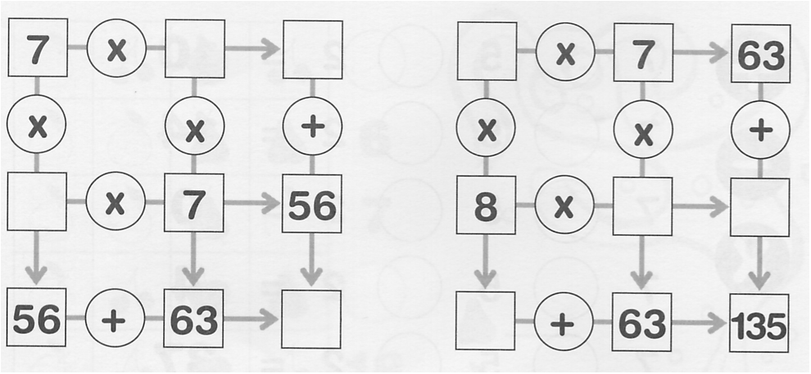

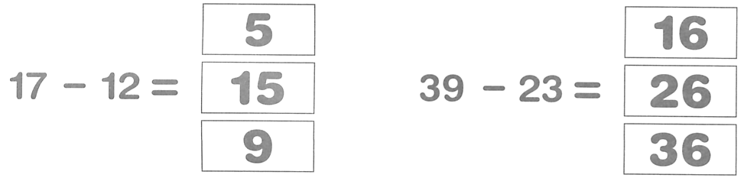

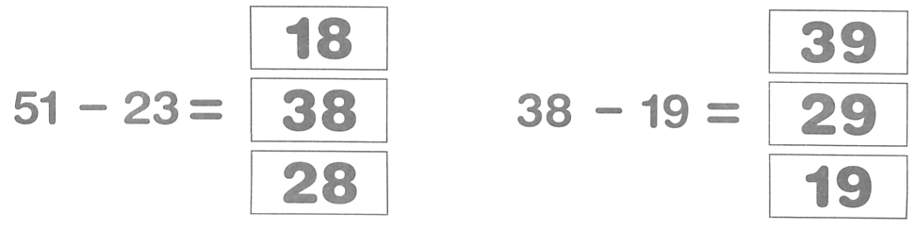

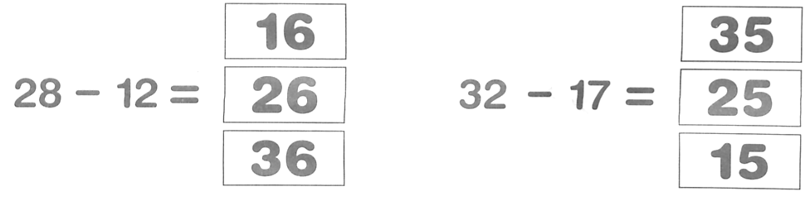

Nom: ______________________ Data: ______________

Activitat 22

1.- Pinta de color groc l'estratègia de càlcul núm.7. Llegeix-te-la unes
quantes vegades, repassa les anteriors i, sense mirar-les, contesta:
de 8 a 10 =__ de18 a 20 = __ de28 a 30 = __
de17 a 20 =__ de25 a 30 = __ de12 a 20 = __
de23 a 30 =__ de44 a 50 = __ de68 a 70 = __
de15 a 20 =__ de19 a 20 = __ de36 a 40 = __

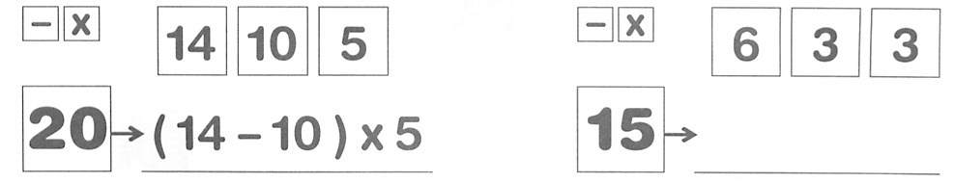

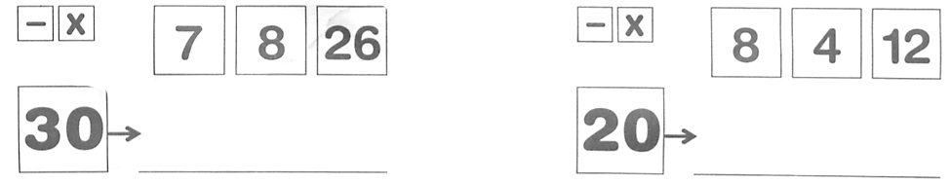



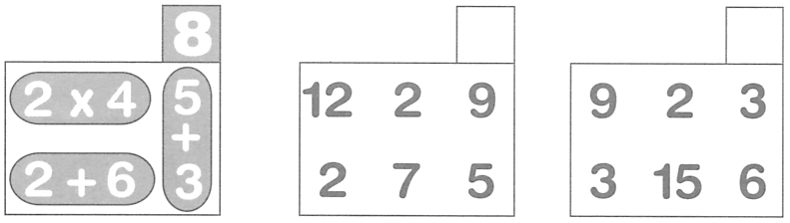

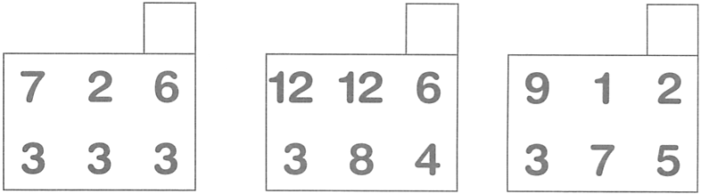

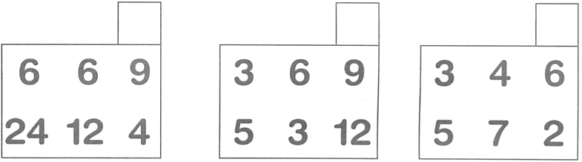

Nom: ______________________ Data: ______________

Activitat 23

1.- Repassa l´estratègia núm.7 i, sense mirar-la, contesta:
de64 a 70 =__ de39 a 40 = __ de23 a 30 = __
de46 a 50 =__ de10 a 20 = __ de27 a 30 = __
de48 a 50 =__ de54 a 60 = __ de85 a 90 = __
de41 a 50 =__ de33 a 40 = __ de59 a 60 = __
de 6 a 10 =__ de13 a 20 = __ de18 a 20 = __
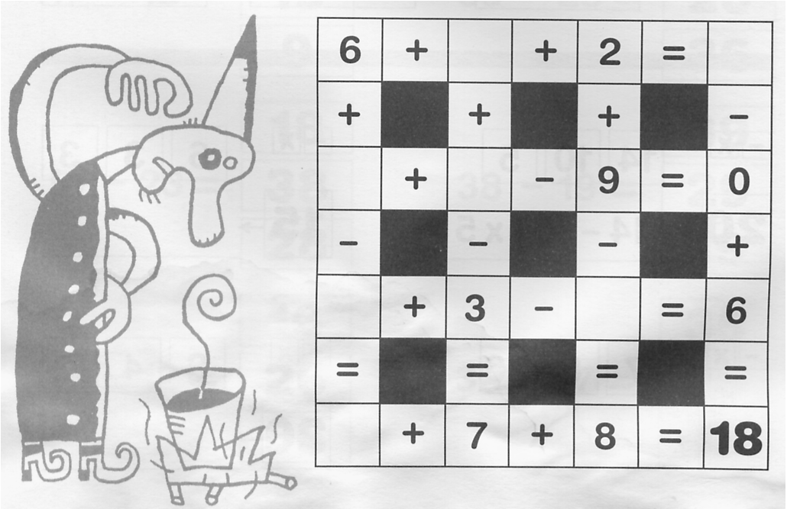



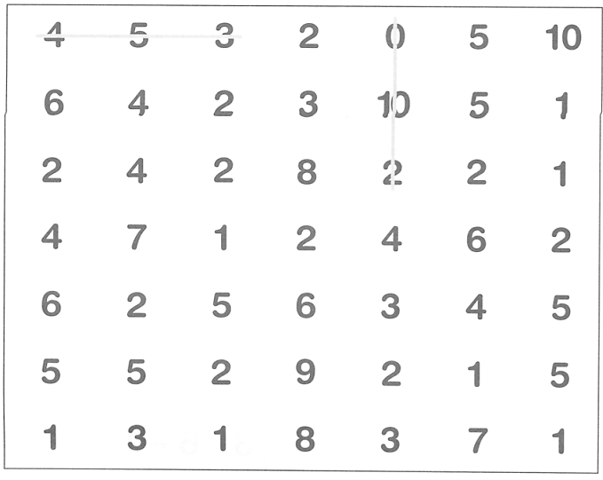

Nom: ______________________ Data: ______________

Activitat 24

1.- Pinta de color groc l'estratègia de càlcul núm.8. Llegeix-te-la unes
quantes vegades, repassa les anteriors i, sense mirar-les, contesta:
de10 a 12 =__ de20 a 25 = __ de40 a 46 = __

de 8 a 10 =__ de60 a 69 = __ de50 a 51 = __

de80 a 88 =__ de20 a 27 = __ de20 a 22 = __

de40 a 43 =__ de20 a 25 = __ de 7 a 10 = __

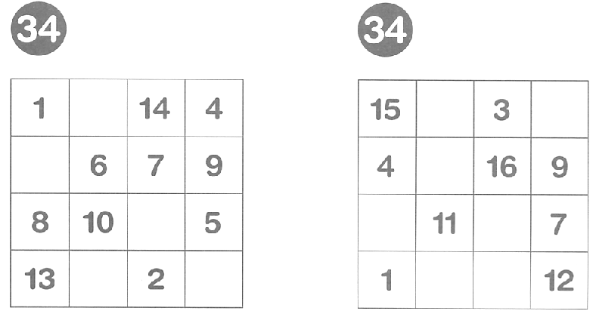

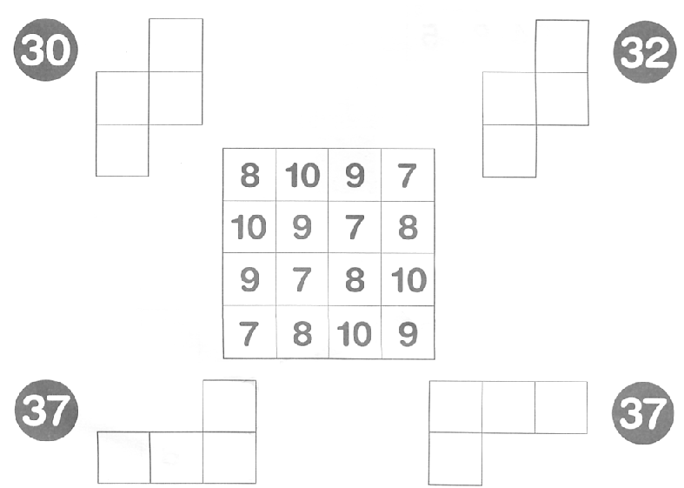

Nom: ______________________ Data: ______________

Activitat 25

1.- Repassa l´estratègia núm.8 i, sense mirar-la, contesta:
de30 a 35 =__ de40 a 46 = __ de80 a 81 = __

de 3 a 10 =__ de50 a 54 = __ de20 a 28 = __

de30 a 36 =__ de40 a 44 = __ de90 a 98 = __

de70 a 77 =__ de50 a 56 = __ de 4 a 10 = __

de40 a 49 =__ de60 a 68 = __ de30 a 34 = __

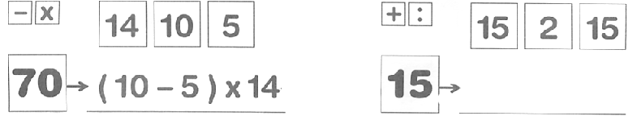

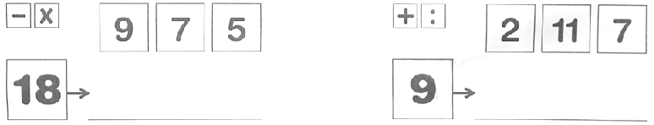




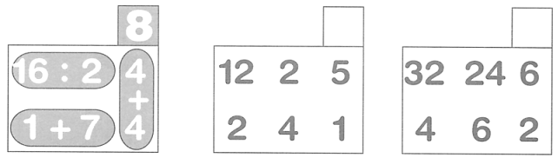

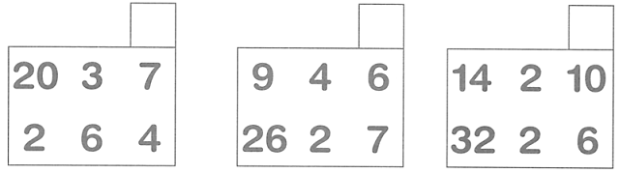

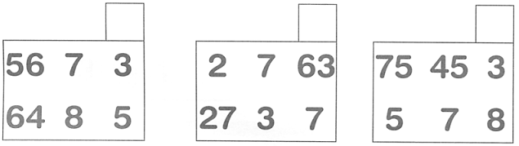

Nom: ______________________ Data: ______________

Activitat 26

1.- Completa les següents sèries. Fixa´t bé en les relacions entre els diferents nombres.

45 - 50 - 53 - 58 - - - - - 77

158 - 154 - 155 - 151 - - - - 145

222 - 227 - 229 - 234 - - - - 248

68 - 69 - 75 - 76 - - - - - 96

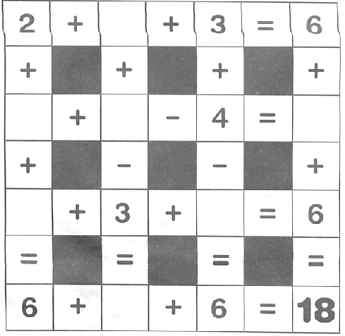

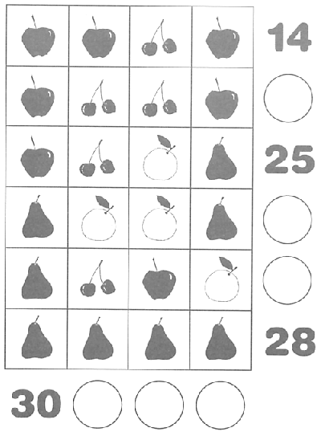

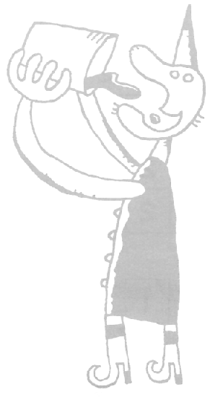

Nom: ______________________ Data: ______________

Activitat 27

1- Fes un cercle de color roig al número que s'apropi més al resultat de l'operació:
362 243
330 + 42 = 370 190 + 55 = 253
378 263
294 500
273 + 20 = 300 450 + 67 = 510
305 520
700 240
710 + 54 = 710 236 + 20 = 255
770 270
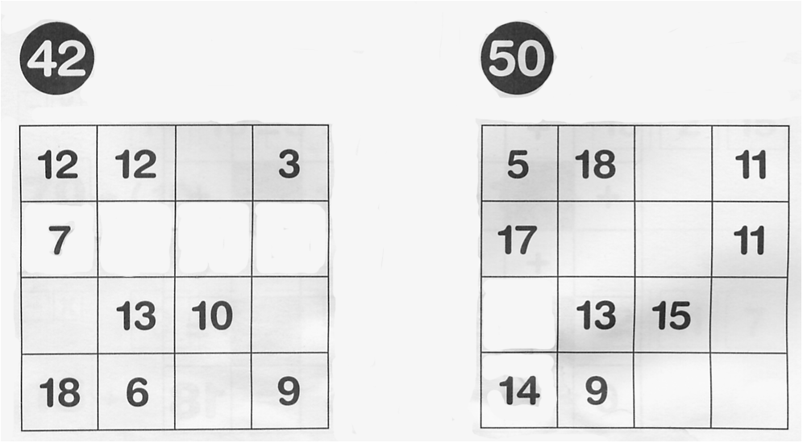

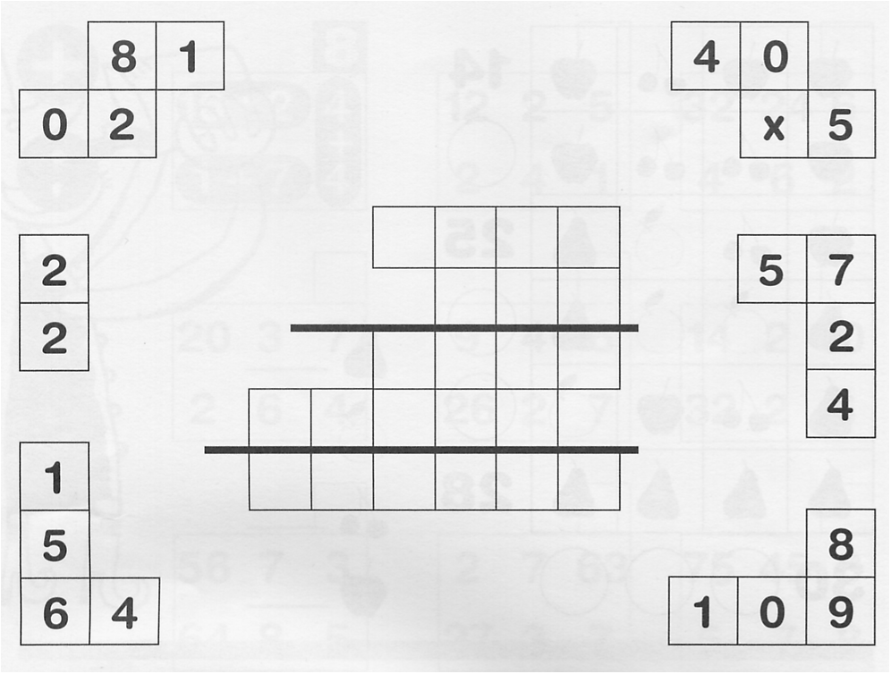

Nom: ______________________ Data: ______________

Activitat 28

1- Repassa totes les estratègies pintades i, sense mirar-les, contesta:
320 - 30 = _____ 530 - 30 = _____

754 - 30 = _____ 150 + 40 = _____

534 - 24 = _____ 250 + 36 = _____

223 - 23 = _____ 910 - 20 = _____

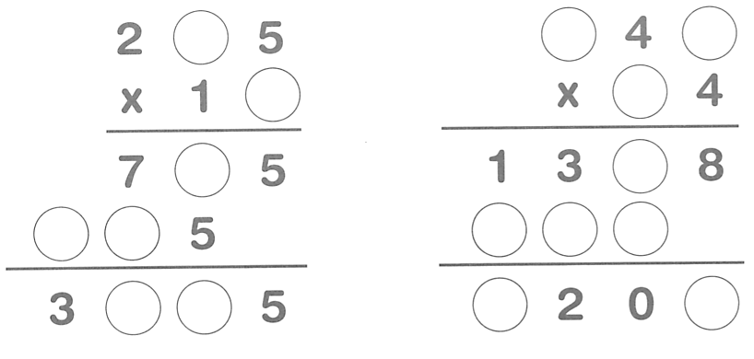

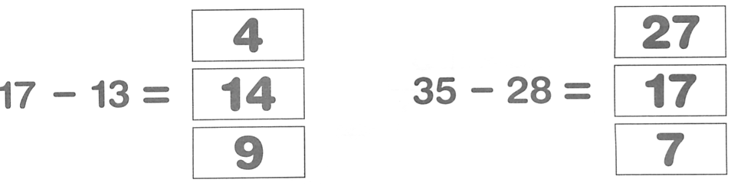

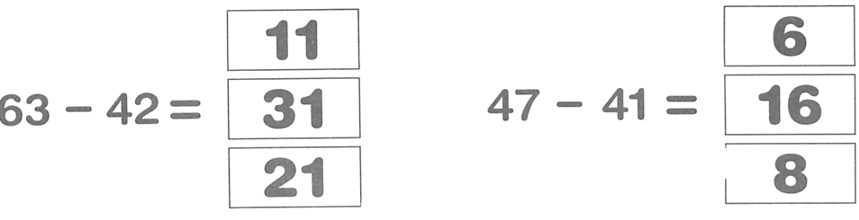

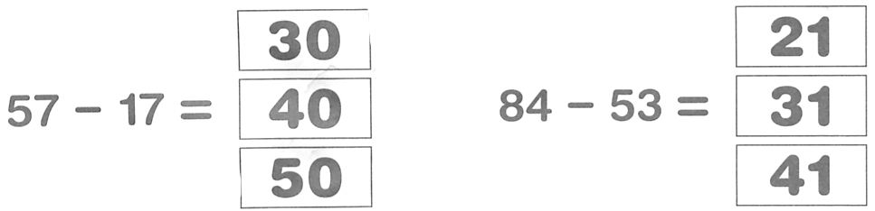

Nom: ______________________ Data: ______________

Activitat 29

1- Repassa totes les estratègies pintades i, sense mirar-les, contesta:
20 + 60 = ____ 90 + 10 = ____ 30 + 70 = ___
600 + 400 = ______ 800 + 200 = ______
76 x 1000 = ______ 28 x 100 = ______ _
60 x 40 = ______ 90 x 20 = ______
de 6 a 10 =____ de58 a 60 = ____ de88 a 90 = ____
de20 a 23 =____ de40 a 44 = ____ de 9 a 10 = ____
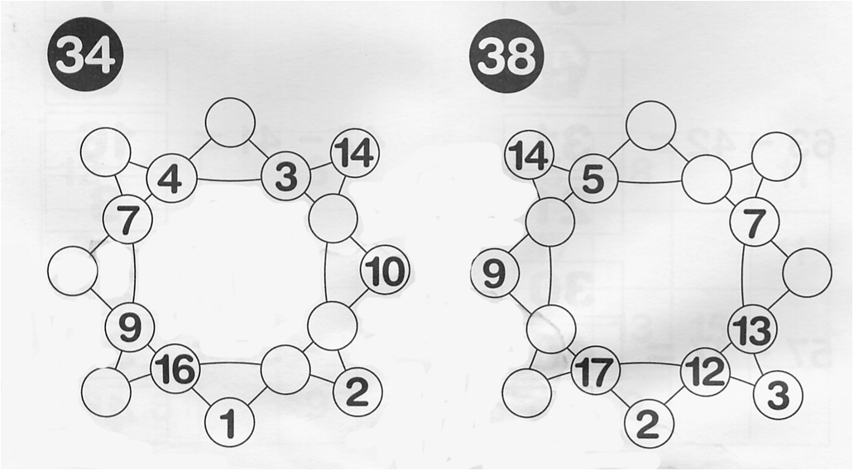


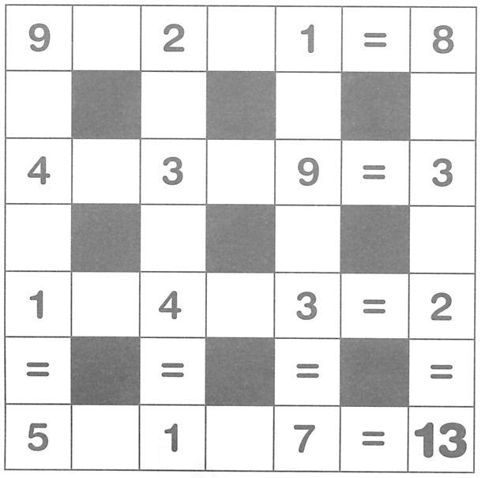

Nom: ______________________ Data: ______________

Activitat 30

1- Repassa totes les estratègies pintades i, sense mirar-les, contesta:
300 + 900 = ______ 400 + 600 = ______
750 + 80 = ______ 730 + 60 = ______
75 x 1000 = ______ 88 x 100 = ______
30 x 40 = ______ 40 x 60 = ______
de30 a 33 =____ de60 a 64 = ____ de 1 a 10 = ____

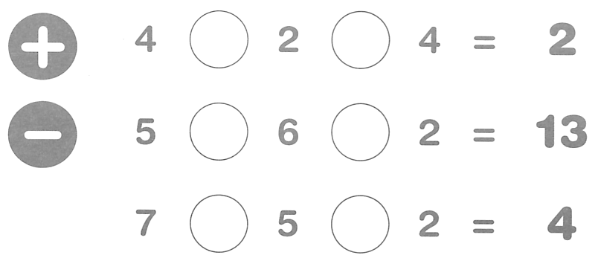

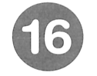
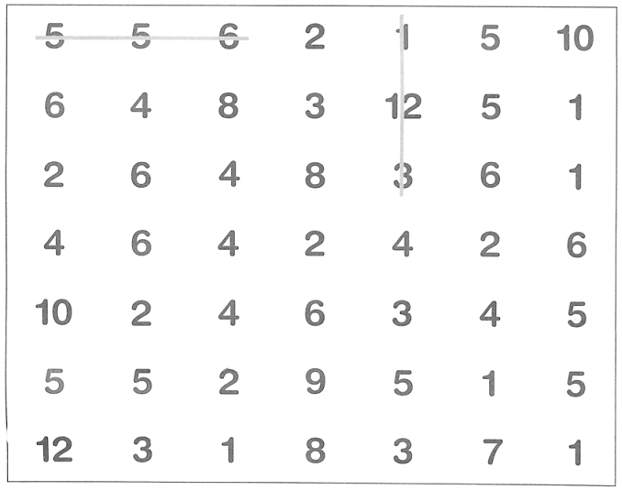

Estratègies de càlcul mental

- Has d'anar estudiant les següents estratègies a mesura que surtin en les sessions de càlcul

1 2 3 4
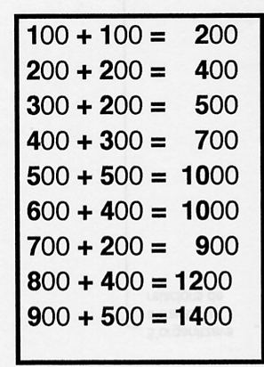
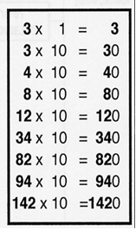
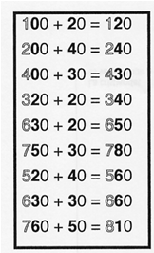
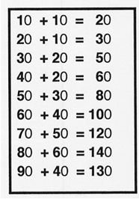

5 6 7 8

